西城区共同体实践教学基地教案

北京古代建筑博物馆 （小学组）

——识“五谷”，探寻农业的起源，树立文化自信

北京市育才学校 张锐

2024年3月8日

目录

一、实践教学主题 3

二、建议适用课程或年级 3

三、教学目标 3

四、教学内容 4

五、教学重难点 4

六、教学创新点 4

七、教学过程 5

（一）课堂导入环节 5

（二）课程教学环节 5

（三）课程总结环节 10

八、课后思考题 11

九、参考书目 11

十、教学反思及建议 11

北京古代建筑博物馆 （小学组）

——识“五谷”，探寻农业的起源，树立文化自信

一、实践教学主题

识“五谷”，探寻农业的起源，树立文化自信

二、建议适用课程或年级

适用课程：《道德与法治》

适用年级：小学三至六年级

由于城市化和现代化的快速发展，小学生可能缺乏对农耕文化的了解和体验。他们目前基本上只接触现代化的生活方式和科技产品，而对农耕文化的认识仅仅停留在书本知识或课堂讲解上。

由于小学生年龄较小，很难从大的视角理解农耕文化，这要求教师将农耕文化这一抽象概念具象化，落实到学生能理解的生活经验当中，比如神话传说和食物来源等。并且他们尚且处于对新鲜事物充满好奇的阶段，因此，可以借助多种教学媒介和教学方法，激发学生的学习兴趣；也可以组织小学生参观博物馆、体验农耕活动、学习传统手工艺等，让他们亲身感受农耕文化的魅力，从而加深对农耕文化的认识和理解。

三、教学目标

1.通过了解神农氏的传说，农业的起源和耤田礼的有关知识，感受我国自古对农业生产的重视和丰收的向往。

2.通过认识五谷，体验耕种的活动，感受农民的辛勤劳动，懂得珍惜粮食。

3.通过了解二十四节气，感受古代劳动人民的智慧，培养民族自豪感。

四、教学内容

1.了解神农氏的传说及其贡献。

2.播放耤田礼视频，体会古代人民对农业的重视。

3.认识五谷，学会辨别一些粮食作物。

4.在先农坛一亩三分地开展农耕体验活动。

5.了解二十四节气，感受劳动人民的智慧。

五、教学重难点

教学重点：了解神农氏的传说，农业的起源和耤田礼的有关知识，认识五谷，学会辨别一些粮食作物。

教学难点：体会农民付出的辛勤劳动，感受古代劳动人民的智慧，培养民族自豪感。

1. 教学创新点

1.本节课围绕北京古代建筑博物馆的“先农坛历史文化展”开展教学活动。通过引导学生参观、体验亲耕等活动开展教学，教学方式新颖，课程资源生动且丰富。

2.本节课与劳动课程相融合，通过农耕体验活动，让学生真切体会农民付出的辛勤劳动，从而懂得勤俭节约，珍惜劳动成果。

七、教学过程

## **（一）课堂导入环节：**

学生每天上学放学都会途径小花园，以此为切入点让学生关注身边的农耕文化。

教师提问：小花园种植的是什么？为什么小花园里要种植这些呢？

小结：因为小花园位于先农坛内，先农坛与农业文化息息相关，因此，本节课我们一起探寻我们国家农业的起源。  
 设计意图：由学生生活经验入手，指出学生身边的农业文化，激发学生探索农业起源的兴趣，引导学生对农业的起源进行探索。

**（二）课程教学环节：**

过渡：“你们知道皇帝为什么建先农坛吗？（祭祀神农）历代皇帝为什么要祭祀神农呢？神农氏做了哪些贡献？今天我们就先来了解神农氏的传说。

设计意图：学生普遍知道皇帝建立先农坛是为了祭祀神农，但是不清楚为什么皇帝要祭祀神农以及神农是谁，借此引导学生了解神农氏的传说。

活动一：探寻神农氏的传说。

播放神农氏传说

教师提问：你们知道神农氏为人们做了哪些事？为什么我们一直都这么尊敬和爱戴神农氏？

学生：炎帝神农氏教人种植五谷，能让人吃饱饭。

（教师启发学生想象神农氏怎么发现的稻谷可以种植。）

教师：原始社会人们靠采集野果、打猎，来获得食物，食物来源没有保障，冬天经常挨饿。人们生存下来很不容易。神农氏发现自然界的稻谷可以吃，可以种植，他教人种植五谷，增加了粮食的来源，人们的食物可以靠种植作物来获得，食物有了保障。随着食物的增多，人们的住所逐渐固定下来。

学生：神农氏尝百草，给人治病。

教师：人吃五谷杂粮难免生病，神农氏看到部落的百姓生病很痛苦，他就到处去找草药给人们治病。他还亲自去尝草药，即使有中毒的风险，他也要找尝试。他为人们做了这么多事，想让老百姓吃饱饭，想治好人们的病痛。 人们都很感激神农氏。在远古洪荒年代，他勇为人先，辨百草、识五谷、教稼穑，使人民脱离了饥饿之苦，被后世尊为先农。神农氏，是传说中华夏民族的先祖之一，也是中国农业文明开创者的化身。

设计意图：学生通过视频了解神农氏在农业生产的起源上做出的巨大贡献，借此明白先农坛的建立是皇帝通过祭祀神农表达对神农的感恩之情。通过了解神农氏教人耕种的故事，使学生知道我们的祖先最早开始农业生产，我国是最早出现农业文明的国家之一。培养学生民族自豪感。

过渡：神农氏受到大家的爱戴，历代皇帝都有祭祀神农的仪式。皇帝祭祀仪式中有个非常重要的环节就是耤田礼，我们来看一段视频。（还有看神厨内祭祀场面的展览）

教师总结：俗话说的好，“民以食为天”，自古以来人民对农业的生产十分重视，通过付出辛勤的劳动，获得充足的粮食。古代劳动人民靠辛勤的双手，创造了早期的农业文明。促进了我国农业的发展，使我国逐渐成为农业大国。

设计意图：通过播放耤田礼视频，让学生了解皇帝祭祀先农的礼仪制度，知道皇帝亲耕耤田典礼的目的是彰显国家对农业和先农之神的重视，同时也见证了我国作为农业文明古国的蓬勃发展。

活动二：认识五谷，农耕体验

过渡：借视频中皇帝在一亩三分地的耤田仪式中所播种农作物的名称引出认识五谷活动。

1. 认识五谷

小组合作探究：每个组分发五种未标明名称的农作物，通过参观北京古代建筑博物馆的“先农坛历史文化展”学会辨别五谷，能给五种农作物标明正确的名称。

小组完成合作探究任务

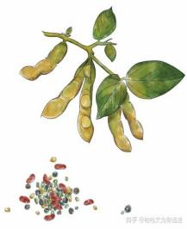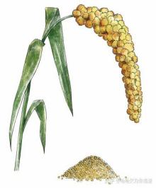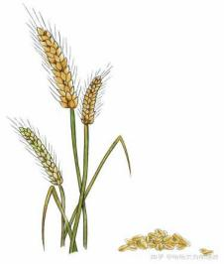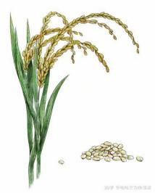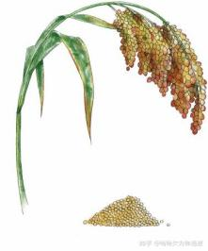

粟（小米）黍（[黄米](https://www.zhihu.com/search?q=%E9%BB%84%E7%B1%B3&search_source=Entity&hybrid_search_source=Entity&hybrid_search_extra={"sourceType":"answer","sourceId":2139547870}" \t "https://www.zhihu.com/question/_blank)） 稻（大米） 麦（小麦） 菽（大豆）

教师拓展：我国人民在种植五谷的过程中也在不断探索发现，尝试种植更多的农作物来丰富人们的食物种类，这也体现了古代劳动人民的智慧所在，我们现在也常用五谷杂粮来泛指所有的粮食作物。农业可以说为我们提供了丰富的美食，直到今天，中国美食在全世界都是深受追捧的。

设计意图：学生通过完成小组合作探究活动，学会在生活中辨别一些粮食作物。通过古代五谷加工后食物的单一性和当今五谷加工后食物的多样性进行对比，体会古代农业生产的逐渐扩大，感受古代劳动人民的智慧。

2.体验亲耕

过渡：通过辨别五谷活动衍生到种植五谷的农具，借此开展农耕体验活动。

教师提问：我国目前使用农具的种类及其功能？

学生回答

教师拓展：大家如果想要了解我国古代农民所使用的农具，可以到北京古代建筑博物馆的“先农坛历史文化展”参观进行更深刻地学习。

设计意图：学生普遍没接触过农具，因此较感兴趣。通过现代农具的介绍，激发学生对古代农具的探索兴趣。

教师：农具的种类竟然这么丰富，我国古代人民多聪明呀！那咱们也来试一试，亲自耕作体验一下。（强调农具使用的注意事项）

“先农坛一亩三分地农耕体验季”活动

设计意图：学生通过农耕体验活动，感受农民的辛勤劳累，感恩食物的来之不易，懂得珍惜粮食。

活动三：了解节气

过渡：农作物的丰收不能仅靠祭祀或是向老天爷祈祷，我们的祖先在不断的实践中，也用自己的智慧探索出了四季和气候与农作物生长的关系，并汇编成了二十四节气。

教师提问：你们都会背节气歌吗？

春雨惊春清谷天，夏满芒夏暑相连。秋处露秋寒霜降，冬雪雪冬小大寒。

通过追问学生某个节气的特点引出二十四节气图。

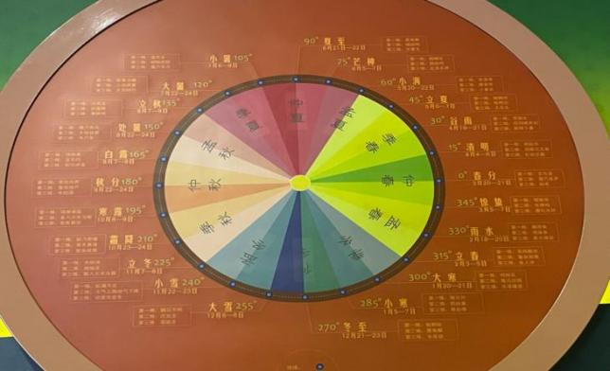

二十四节气图（北京古代建筑博物馆）

学生通过观察二十四节气图，发现前人通过探索行星的轨迹，不仅总结了农作物种植收获的时间，还观察到动物和昆虫的生活习性，从而感受古代劳动人民的智慧。

教师拓展：节气还和传统节日（春节，清明）以及古建筑有关（颐和园十七孔桥和故宫的正大光明牌匾）

设计意图：通过了解二十四节气和气候、自然、传统节日和古建筑的联系，让学生感受古代劳动人民的智慧，帮助学生在日常的学习和生活中养成多探究、多观察和多思考的好习惯。

## **（三）课程总结环节：**

课堂教师总结：相信大家通过本节课的学习，不仅了解了神农氏的传说，知道我们国家自古就是农业大国，更从故人们研究农时，勤劳耕作，从自然当中去学习，发现，创造了悠久的农业文明，感受到了我国古代劳动人民的智慧。我们作为炎黄子孙感到十分骄傲和自豪，那么，作为新时代的少年，我们也要从不浪费粮食做起，在生活中多去观察，发现和思考。

八、课后思考题

1.基础性作业

先农坛内还供奉着太岁神，请同学课后调查太岁神的相关知识，并思考同时供奉太岁神和先农神的作用。

2.发展性作业

在课后利用书籍或者网络等手段去了解更多农耕文化方面的知识，同时也能定期来观察自己亲手播种的农作物，撰写观察日记。

九、参考书目

1.中华人民共和国教育部：《道德与法治四年级下册》，人民教育出版社2019年版。

2.人民教育出版社、课程教材研究所、小学德育课程教材研究开发中心：《道德与法治四年级下册教师教学用书》，人民教育出版社2019年版。

十、教学反思及建议

（一）教学反思

1.整体教学设计角度：本节课教学主题具象明确，落实在学生的日常生活经验，教学目标与教学过程环环相扣，逻辑合理清晰。

2.活动设计角度：本节课能够做到关注学生的地体地位以及发挥教师的主导作用，活动形式多样，激发学生学习兴趣。

3.资源利用角度：本节课围绕北京古代建筑博物馆的“先农坛历史文化展”开展教学活动，充分挖掘北京古代建筑博物馆的农耕文化，注重教学的生活性和体验性，充分展现传统文化魅力，树立学生文化自信。

4.素质教育角度：本节课与劳动课程跨学科融合，促进学生的全面发展。

（二）教学建议

1.教学过程中一些过渡、拓展部分的设计意图对于学生来说存在困难，需要教师加以引导。

2.农耕文化的涉及面相对广泛，北京古代建筑博物馆的文化资源十分丰富。因此针对不同的年龄段可以开展不同方面的文化教学，也可以开展成系列课程。